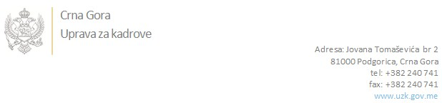

Br: 02/1-100/20-1711/3

Podgorica, 11.03.2020. godine

U skladu sa članom 47 Zakona o državnim službenicima i namještenicima ("Službeni list CG", br. 2/18 i 34/19), a na osnovu Izvještaja o provjeri znanja, sposobnosti, kompetencija i vještina kandidata br. 02/1-100/20-1711/1 od 11.03.2020. godine, Uprava za kadrove utvrdila je

**LISTU ZA IZBOR KANDIDATA**

Po javnom oglasu br. 02/1-100/20-487/2, objavljenom 29.01.2020. godine, za potrebe **Generalnog sekretarijata Vlade Crne Gore** , za radno mjesto:

**Viši/a savjetnik/ca III, u Odsjeku za protokolarne poslove, Sektor za poslove protokola**  - Izvršilaca: 1, na neodređeno vrijeme, - VII1 nivo kvalifikacije obrazovanja, Fakultet iz oblasti društvenih nauka;

* **LAZAR VLAOVIĆ - ostvareni broj bodova 18.03**
* **DANIJELA RUDIĆ - ostvareni broj bodova 13.13**

Odluka o izboru kandidata donosi se u skladu sa članom 48 Zakona o državnim službenicima i namještenicima ("Službeni list CG", br. 2/18), i dostavlja Upravi za kadrove najkasnije u roku od deset dana od dana prijema liste za izbor kandidata.

**DIREKTORICA**

**Svetlana Vuković**

Dostavljeno:

- Generalnom sekretarijatu Vlade Crne Gore

- a/a